**PORTARIA Nº 065/2022GAB/PREF**

Araruna-PB, 01 de dezembro de 2022.

**O PREFEITO CONSTITUCIONAL DO MUNICÍPIO DE ARARUNA,** no uso das atribuições que lhe confere a Constituição Federal e o Art. 41; Inciso V da Lei Orgânica do Município,

**RESOLVE:**

**Art.1º -**Exonerar **GERCIANA DA LUZ SILVA**, ocupante do cargo em Comissão de Assessor Pedagógico Nível II, Símbolo PMA-CC-5, lotada na Secretaria de Educação, da Prefeitura Municipal de Araruna, Estado da Paraíba.

## 

**Art. 2º -** A presente Portaria entra em vigor a partir de sua publicação.

**GABINETE DO PREFEITO, ARARUNA-PB, 01 DE DEZEMBRO DE 2022.**

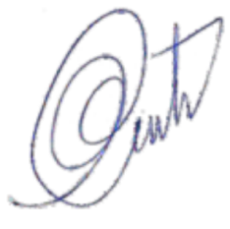

**Vital da Costa Araújo**

Prefeito Constitucional